Votre DOSSIER COMPLET est à envoyer chez Philippe CERISIER 7 rue du Clos Soufflot 95220 HERBLAY  Les dossiers doivent être rendus complets (avec le certificat médical Réglementé ou l’Attestation de Santé).  La clôture des inscriptions par créneau se fera sur la base des dossiers complets.  ATTENTION : Pour la majorité des anciens adhérents, votre certificat médical date de 3 ans et il doit donc être renouvelé cette année. | Photo

1ère inscription |  |  |  |  |  |  | Réinscription
Nom |  |  |  |  |  |  | Prénom
Né le |  |  |  |  |  | Nat
Adresse
Code Postal : |  |  |  |  |  |  |  | Ville :
Email :
En cas de problème Prévenir :
(Nom et Tel)

 | OUI | NON |  | Dossier
Ai pris connaissance et accepte le règlement intérieur de la charte de bonne conduite. |  |  |  | 1 | Fiche d’inscription remplie
En cas d’accident, j’autorise l’association l’HERBLAISIENNE à prendre toutes les dispositions nécessaires, en vue de mon évacuation ou celle de mon enfant dans un établissement médical. |  |  |  | 2 | Certificat médical FFBA réglementé valable 3 ans à télécharger et imprimer sur le site www.lherblaisienne.fr et Questionnaire et Attestation de Santé.
Autorisations CNIL + Droits à l’image |  |  |  | 3 | Un chèque (ou 3 chèques) à l'ordre de l'Herblaisienne  Coupons sports et chèques vacances acceptés
- Prospect par FFgym (newsletter) :
- Prospect par un tiers |  |  |  | 4 | 1 Photo
- Prise et publication de photos/vidéos
Pour les MINEURS |  |  |  | Les horaires sont susceptibles d'être adaptés en fonction du nombre d'inscrits
J’autorise mon fils, ma fille, à rentrer seul(e) à son domicile à l’issue des entraînements, des cours ou des compétitions en cas d’indisponibilité des parents |  |  |  | Les groupes seront constitués avec les entraineurs.
J’autorise l’HERBLAISIENNE à transporter mon enfant dans un véhicule pour les déplacements en compétitions en cas d’indisponibilité des parents. |  |  |  | Informations et contacts  www.lherblaisienne.fr  contact-gym@lherblaisienne.fr  Nathalie PASTRESSE – 06 10 71 37 63  Philippe CERISIER - 06 47 87 79 02
 |  |  |  | Voir Formules, créneaux et tarifs au verso --->
Formules, créneaux et tarifs
 | Cocher la formule retenue | Créneaux | Herblay | Hors Herblay
 | Mini Gym (2015-16) | Mercredi  15h15 - 16h15 | 165 € | 180 €
 | Mini Gym (2015-16) | Mercredi  16h15 - 17h15 | 165 € | 180 €
 | Pré-Poussins (2014)  Débutants | Mardi  18h00 – 19h30 | 165 € | 180 €
 | Pré-Poussins (2014)  Débutants | Jeudi  18h00 – 19h30 | 165 € | 180 €
 | Poussins (2011-13) | Mardi et Jeudi  18h - 19h30 | 260 € | 275 €
 | Benjamins (2009-10) Minimes (2007-08) Cadets (2005-06) | Mercredi et Vendredi  17h30 – 19h30 | 270 € | 285 €
 | Cadets confirmés (2005-06) Juniors (2003-04) Séniors (2002 et avant) | Mercredi et Vendredi  19h30 – 22h | 270 € | 285 €

Tarifs Famille : -10 € pour 2ème adhérent, -20 € pour 3ème adhérent et suivant
Lieux des entrainements : Gymnase des Fontaines- 1 rue Alexandre Dumas – HERBLAY

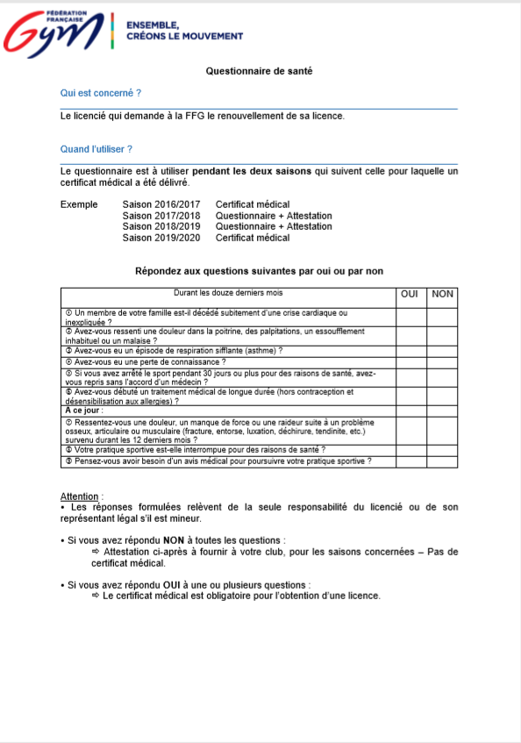
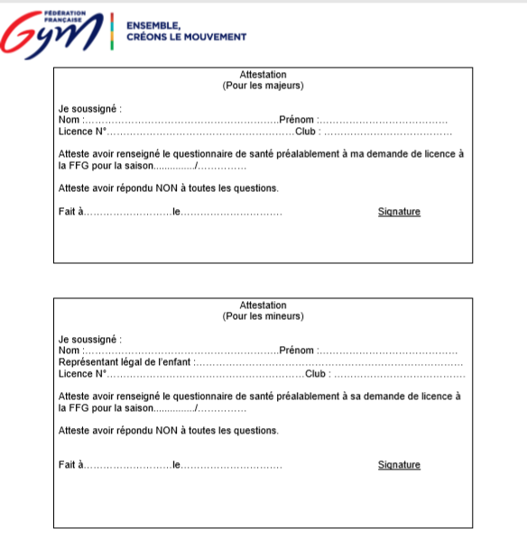
 |  | Herblay le :
Signature de l’adhérent |  |  | Signature du Parent ou tuteur pour les mineurs
 |  |  |  | Réservé Herblaisienne
 |  |  |  | Attestation / certificat
 |  |  |  | Paiement
 |  |  |  | Nb de Chèques ou CV
 |  |  |  | Photo

